ГОРОДСКОЙ ОКРУГ УРАЙ
Ханты-Мансийского автономного округа – Югры

Администрация ГОРОДА УРАЙ

ПОСТАНОВЛЕНИЕ

от |  | №

Об определении мест, разрешенных для выгула домашних животных на территории города Урай

В соответствии с Федеральным законом от 27.12.2018 №498-ФЗ «Об ответственном обращении с животными и о внесении изменений в отдельные законодательные акты Российской Федерации», Правилами благоустройства территории города Урай, утвержденными решением Думы города Урай от 28.06.2018 №31, в целях регулирования вопросов в части содержания домашних животных и повышения комфортности проживания граждан:
1. Определить места, разрешенные для выгула домашних животных на территории города Урай:
1) площадка для выгула и дрессировки домашних животных в районе дворца спорта «Звезды Югры» согласно приложению 1;
2) площадка для выгула и дрессировки домашних животных на территории набережной в районе дома 84 микрорайона 2 согласно приложению 2.
2. Определить территории, подлежащие обустройству под места, разрешенные для выгула домашних животных на территории города Урай:
1) территория для выгула домашних животных в микрорайоне Южный согласно приложению 3;
2) территория для выгула домашних животных в районе улиц Южная, Парковая согласно приложению 4.
3. Опубликовать постановление в газете «Знамя», разместить на официальном сайте органов местного самоуправления города Урай в информационно-телекоммуникационной сети «Интернет».

4. Контроль за выполнением постановления возложить на заместителя главы города Урай Г.Г. Волошина.

Глава города Урай Т.Р. Закирзянов

Приложение 1 к постановлению
администрации города Урай
от _____________№______

Площадка для выгула и дрессировки домашних животных
в районе дворца спорта «Звезды Югры»
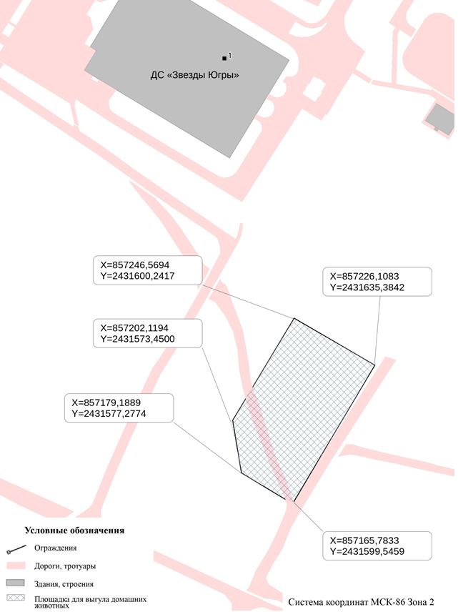
Приложение 2 к постановлению
администрации города Урай
от _____________№______

Площадка для выгула и дрессировки домашних животных
на территории набережной в районе дома 84 микрорайона 2
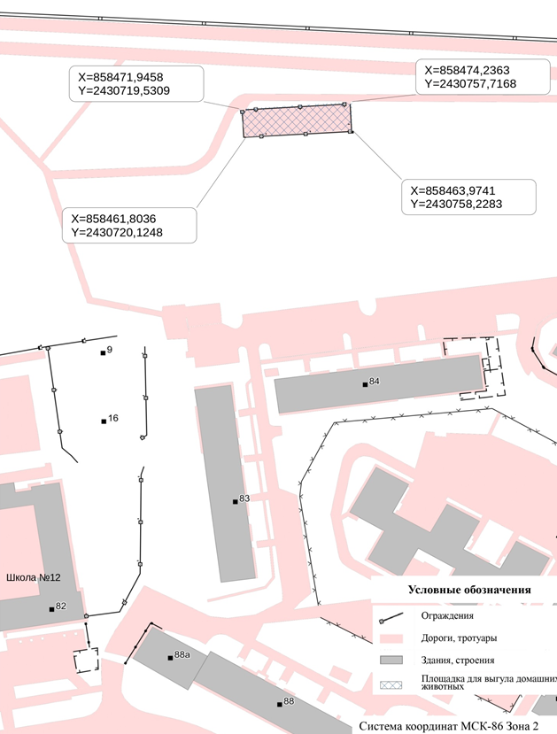

Приложение 3 к постановлению
администрации города Урай
от _____________№______

Территория для выгула домашних животных
в микрорайоне Южный
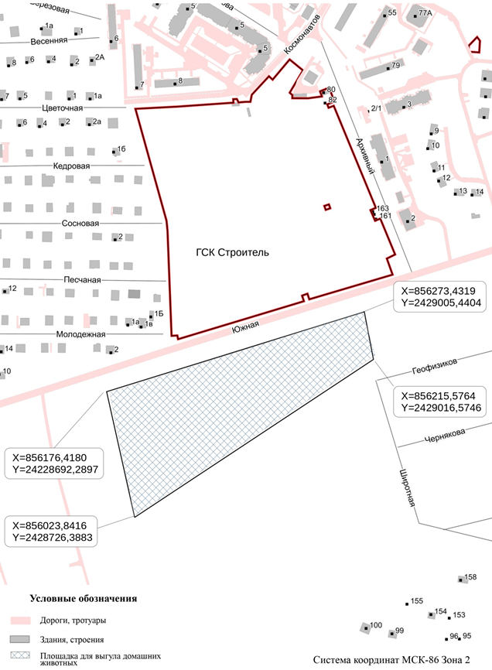
Приложение 4 к постановлению
администрации города Урай
от _____________№______

Территория для выгула домашних животных
в районе улиц Южная, Парковая
